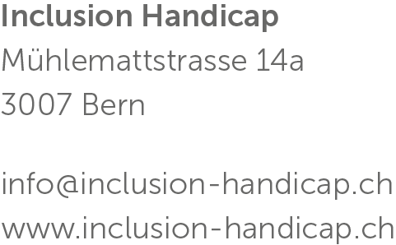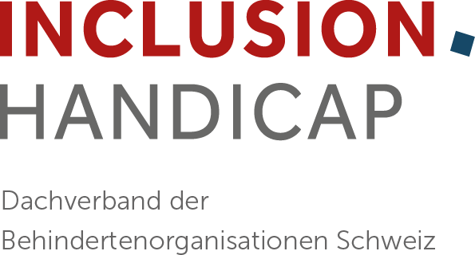

Medienmitteilung vom 10.03.2023

Teilrevision Behindertengleichstellungsgesetz

Der Auftakt für eine tatsächliche Gleichstellung?
Der Bundesrat reagiert auf die langjährige Kritik der Behindertenverbände und gibt die Teilrevision des Behindertengleichstellungsgesetzes in Auftrag: Ein heute verab-schiedetes Aussprachepapier zur Behindertenpolitik sieht unter anderem die Stärkung des Diskriminierungsschutzes bei privaten Arbeitsverhältnissen und privaten Dienst-leistungen vor. Für Inclusion Handicap ein erfreulicher Teilerfolg – die Lösung aller Probleme ist dies aber noch nicht.
Menschen mit Behinderungen werden in der Schweiz tagtäglich benachteiligt: Zum Beispiel bei der Wahl der Wohnform, beim Zugang zum Arbeitsmarkt oder bei der Wahrnehmung politischer Rechte. Die an der heutigen Medienkonferenz des Bundesrats präsentierten Vorschläge zur Teilrevision des Behindertengleichstellungsgesetzes (BehiG) sind eine wichtige Reaktion auf einige drängende Probleme bei der Gleichstellung von Menschen mit Behinderungen. Konkrete Massnahmen über das BehiG hinaus sind aber weiterhin angezeigt.

Teilrevision stärkt Behindertenrechte im privaten Bereich
Durch die BehiG-Teilrevision sollen Menschen mit Behinderungen neu auch in privaten Arbeitsverhältnissen besser vor Diskriminierungen geschützt werden. Das BehiG enthielt bisher lediglich Bestimmungen mit Bezug auf den Bund als Arbeitgeber. Private Unternehmen sollen zudem verpflichtet werden, ihre Dienstleistungen an die Bedürfnisse von Menschen mit Behinderungen anzupassen – heute schützt das BehiG Menschen mit Behinderungen im privaten Bereich nur vor böswilliger und absichtlicher Ausgrenzung. «Die geplanten Bestimmungen geben den Betroffenen die Möglichkeit, sich im Einzelfall zu wehren und Massnahmen zu verlangen, die für ihre gesellschaftliche Teilhabe nötig sind», sagt Caroline Hess-Klein, Leiterin der Abteilung Gleichstellung bei Inclusion Handicap. Ebenfalls Gegenstand der Teilrevision ist die gesetzliche Anerkennung der Gebärdensprachen – für die rund 10‘000 gehörlosen Personen in der Schweiz eine zentrale Voraussetzung für den Zugang zu Arbeitsmarkt, Gesundheitssystem, Bildung oder Kultur.

Druck der Behindertenverbände weiterhin nötig
Trotz der guten Nachricht: Insgesamt ist die Umsetzung der Gleichstellung von Menschen mit Behinderungen eine zähe Angelegenheit: «Ohne hartnäckigen Druck der Behindertenverbände passiert bis jetzt nur wenig», stellt Matthias Kuert Killer, Leiter Politik bei Inclusion Handicap, fest. Ein zwischen Bund und Kantonen koordinierter Aktionsplan für eine griffige Umsetzung der Behindertenrechte steht beispielsweise noch aus. Handlungsbedarf gibt es zudem weiterhin in sämtlichen Lebensbereichen – und damit über die mit der BehiG-Teilrevision abgedeckten Bereiche hinaus: Die Gewährleistung der freien Wahl der Wohnform und die Versorgung der betroffenen Menschen mit Hilfestellungen und Assistenz sind für die Gleichstellung zentral. Genau hier setzt die Inklusionsinitiative an, die von Inclusion Handicap zusammen mit weiteren Kräften der Zivilgesellschaft lanciert wird. Sie will die rechtliche und tatsächliche Gleichstellung von Menschen mit Behinderungen auf Verfassungsebene verankern und gibt insbesondere auch den Kantonen den klaren Verfassungsauftrag, die Gleichstellung umzusetzen.
- Medienmitteilung zu Inklusionsinitiative vom 20.01.2023
- Zum Initiativtext

Auskunft
Caroline Hess-Klein, Abteilungsleiterin Gleichstellung Inclusion Handicap
caroline.hessklein@inclusion-handicap.ch / 076 379 94 72
Matthias Kuert Killer, Leiter Politik Inclusion Handicap
matthias.kuert@inclusion-handicap.ch / 078 625 72 73
Inclusion Handicap ist die vereinte Stimme der rund 1,7 Mio. Menschen mit Behinderungen in der Schweiz. Der politische Dachverband der Behindertenorganisationen setzt sich für die Inklusion und die Respektierung der Rechte und Würde aller Menschen mit Behinderungen ein. Inclusion Handicap vereint 22 gesamt-schweizerische und sprachregionale Behindertenverbände, ist die Interessenvertretung für Menschen mit Behinderung und bietet ihnen Rechtsberatung an. Die politischen Positionen werden in Zusammenarbeit mit den 22 Mitgliederorganisationen erarbeitet.

Die Mitgliederorganisationen von Inclusion Handicap
ASPr-SVG Schweizerische Vereinigung der Gelähmten│Polio.ch | Asrimm | autismusschweiz | Cystische Fibrose Schweiz | FRAGILE Suisse | Geliko (Schw. Gesundheitsligen-Konferenz) |
inclusione andicap ticino | insieme Schweiz | PluSport | Pro Audito Schweiz | Procap | Pro Infirmis | Pro Mente Sana | Schw. Blinden- und Sehbehindertenverband (SBV) | Schw. Gehörlosenbund (SGB) | Schw. Multiple Sklerose Gesellschaft | Schweizer Paraplegiker-Vereinigung | Schw. Stiftung für das cerebral gelähmte Kind | Schw. Zentralverein für das Blindenwesen (SZBlind) |
Sonos – Schw. Hörbehindertenverband | Verband Dyslexie Schweiz | Vereinigung Cerebral Schweiz

